**生态学研究性实习的设计与实践**

**——****长白山不同生境森林凋落物量和分解速率研究**

刘鞠善[1]，邢福1，王德利1,2

（1.东北师范大学生命科学学院、植被生态科学教育部重点实验室；2.东北师范大学环境学院，吉林 长春 130024）

摘要：生态学野外实习是生态学教学的重要组成部分，研究性实习对于培养学生的实践创新能力具有重要意义。本文以长白山不同生境森林凋落物量和分解速率研究为例，介绍了生态学研究性实习的设计与实践过程。凋落物量和分解速率与生物多样性、全球变化等生态学研究热点紧密联系，开展凋落物量和分解速率的实习，能够激发学生的学习和科研兴趣，而相关实习方法简单，可操作性较强，实习成本较低，并且实习内容具有多方面的拓展空间，值得在其他高校推广。

关键词：生态学，研究性实习，凋落物

1. **引言**

生态学（ecology）是研究有机体及其周围环境相互关系的科学[1, 2]。目前，生态学已经成为我国普通高校理、工、农等专业的必修或选修课程，是生命科学、农学、林学和环境科学专业的主干课程之一[3]。随着我国经济的快速发展，环境保护和生态文明建设的地位得到大力提升。特别是党的“十八大”做出“大力推进生态文明建设”的战略决策，并且把“绿色发展”作为“十三五 ”期间五大发展理念之一。在绿色可持续发展的时代背景下，社会对生态学教学、科研和宣传的重视程度逐渐增强，对具有生态学专业人才的需求也随之增加。在2011年的学科调整中，生态学由原来的二级学科调整为一级学科，这为生态学科的建设和发展历史性的机遇，同时对生态学教学提出更高的要求。

生态学是一门实践性很强的学科，野外实习是生态学教学中必不可少的基本内容[4]。生态学野外实习能够使学生掌握生态学的基本理论与方法，并将生态学理论与实践相结合，同时也有助于生态学专业创新人才的培养。然而，生态学实习长期以来并未受到足够的重视，并且由于野外实习基地建设不完备、实习教师队伍保障不足、实习经费短缺等原因，部分院校生态学野外实习效果不够理想[5-7]。并且，受高校学科背景和专业课程设置的影响，生态学野外实习缺少完善的教学体系。研究性教学已经成为教育教学改革的热门课题，而研究性实习教学模式仍然处于探索阶段，缺少值得广泛推广的范例。

东北师范大学多年来高度重视野外实习教学工作，长白山生物学野外实习已具有60多年的历史[8]。长白山生态学实习开始于2002年，经过连续多年的教学实践，已形成完整系统的生态学实习教学体系。长白山生态学实习主要包括基础性实习、研究性实习和综合考察三大部分。通过基础性实习，学生可以初步掌握植物群落调查的基本方法和常规仪器设备的使用方法。研究性实习是生态学实习的重要部分，一方面能够充分发挥实习教师在其研究领域的专业特长，另一方面能够兼顾学生的科研兴趣，是培养学生探究创新能力的关键环节。笔者多年来一直从事凋落物生态功能方面的研究，并把“长白山红松落叶阔叶林凋落物量及其分解速率研究”设置为长白山生态学研究性实习项目之一，已形成系统完整的实习教学方案。由于这一实习内容成本低、可操作性强，而且与目前生态学研究前言紧密结合，可以作为研究性实习的范例，值得在其他高校广泛推广。

1. **研究性实习的总体目标与基本要求**

生态学基础性实习是一种验证性的教学模式，将课堂教学中的生态学理论知识与野外实际相结合，通过野外观察达到验证和巩固理论知识的目的。研究性实习是指在野外实习的教学实践过程中，由教师针对某一科学问题设计出与野外实习相关的课题，让学生在完成野外实习实践教学目标的同时，培养学生科学研究能力的实习过程[6]。

相对于基础性实习，研究性实习具有以下突出特点：（1）研究性、探索性更强。研究性实习都是针对某一生态学科学问题设计相关实习内容，最终学生通过野外实习发现研究规律，并通过研讨和撰写研究性实习报告阐明和揭示研究规律内在的生态学机制。（2）科学性、前沿性更强。研究性实习内容都是由指导教师根据自己研究方向和生态学研究前沿进行设计，通过研究性实习学生能够更加熟悉和理解目前生态学研究前沿。（3）实践性更强，学生参与度更高。研究性实习题目确定后，学生需要查阅文献资料并进行反复研讨和实习答辩，制定并不断完善实习方案，最终要通过研究性实习报告对实习进行总结。研究性实习的各个环节需要实习小组各成员合作完成，能够提高学生的实践创新能力和协作能力。

1. **研究性实习的教学设计**
   1. **研究性实习目标**

在陆地生态系统中，凋落物对土壤理化性质、营养循环和植物群落结构等都具有重要的调节作用，发挥生态系统工程师（ecosystem engineer）的功能[9-10]。首先，凋落物层能够改变土壤光照强度、温度和水分条件，其分解后向土壤中输入碳、氮、磷等营养元素。同时，凋落物可以改变环境条件进而影响植物种子萌发、幼苗建成等生长特征，并且能够通过调节植物种间关系，改变植物多样性、物种组成和群落结构[11-12]。因此，凋落物对调节生态系统营养循环过程、维持生态系统结构和功能具有重要作用。凋落物是地上植物生产力进入分解者亚系统的主要途径与关键环节，凋落物分解是生态系统生态学的重要章节。在生态学课堂上讲授凋落物的分解过程，有助于增强学生对生态系统物质循环和能量流动的理解。早在1876年，德国的Ebermayer就开始研究凋落物在养分循环中的作用，此后在森林、草地等多种生态系统开展大量关于凋落物分解及其影响因素的研究工作[13]。凋落物的分解过程受凋落物物理化学性质和温湿度等环境条件多种因素的影响，并且与全球变化、生物多样性以及植物系统发育和进化关系密切[14-16]。凋落物分解受温度升高、大气CO2浓度升高、氮沉降增多等全球变化的影响，同时又能够通过影响碳、氮等元素释放过程对全球变化产生作用。此外，凋落物的功能群组成、物种组成、化学成分多样性以及植物进化历史都会影响凋落物分解速率[17-19]。因此，开展森林凋落物量及其分解速率的研究性实习，能够把实习内容与全球变化、生物多样性等生态学研究热点以及生物进化联系在一起，有助于激发学生的学习兴趣、培养学生的科研创新能力和综合素质。

通过开展“长白山不同生境森林凋落物量和分解速率研究”，达到以下实习目标：

（1）熟练调查森林凋落物量和研究凋落物分解速率的基本方法；

（2）了解森林凋落物量和分解速率的影响因素，并深入理解凋落物在生态系统中的作用；

（3）初步掌握生态学研究的步骤和方法。

* 1. **研究性实习实践**

本研究性实习在不同年限人参撂荒地（2006年撂荒、2007年撂荒、2009年撂荒）和红松落叶阔叶林内进行，实习内容包括森林凋落物量调查和森林凋落物分解速率两部分，可以划分为实习前准备、野外实习过程和实习总结3个环节（图1）。

**3.2.1 实习前准备**

东北师范大学生命科学学院长白山野外实习包括植物学、昆虫学和生态学3个专业，并且3门野外实习同时进行。每年学生随机分为18个实习小组，每个小组根据研究兴趣选择研究性实习题目。研究性实习题目确定后，学生将在实习教师指导下进行文献查阅、小组讨论、实习方案设计和开题答辩等。通过这些过程，学生能够初步理解研究性实习的科学问题和研究意义，并能形成初步的实习方案。

本研究性实习采用样方法和收集器法调查森林凋落物量，采用凋落物袋法研究凋落物分解速率。制作和标记凋落物收集器和凋落物袋需要以下工具和材料：

凋落物收集器：2 mm孔径纱窗、木桩、细铁丝。

凋落物袋：2 mm孔径纱窗、订书器、书钉、油漆、细竹签。

C:\Users\LJS\Desktop\样地设计图.emf

图1 生态学研究性实习教学模式

**3.2.2 野外实习过程**

森林凋落物量和分解速率都需要在一定时间内完成，受实习时间的限制，本研究性实习采用制作和收集凋落袋隔届进行的方式，即上届实习学生制作和放置凋落物收集器与凋落物袋，本届实习学生收集凋落物和凋落物袋，并测定凋落物量和凋落物分解速率，然后为下届制作和放置凋落物收集器与凋落物袋。

凋落物量采用样方法和收集器法进行研究，具体方法如下：

样方法：选择红松落叶阔叶林和不同撂荒年限人参地，在每个样地地势平坦的地点随机选择10个位置，在每个位置设置1个1 m × 1 m的样方。将地上植物去除后，收集样方内地表以上的所有凋落物（图2）。将凋落物带回实习基地烘干称重，每个样方收获的凋落物生物量即为每平方米凋落物累积量。

收集器法：在实习基地将纱窗裁剪成大小102 cm × 102 cm的网兜，并准备好长度为一米的木桩。选择红松落叶阔叶林和不同撂荒年限人参地，在每个样地地势平坦的地点随机选择10个位置，在每个位置设置1个1 m × 1 m的样方，在每个样方四个角的位置固定木桩，并将准备好的纱窗固定在木桩上（图2）。一年之后，收集凋落物收集器内的凋落物，带回实习基地65°C烘干称重。每个凋落物收集器收集的凋落物生物量即为每平方米每年积累的凋落物量。

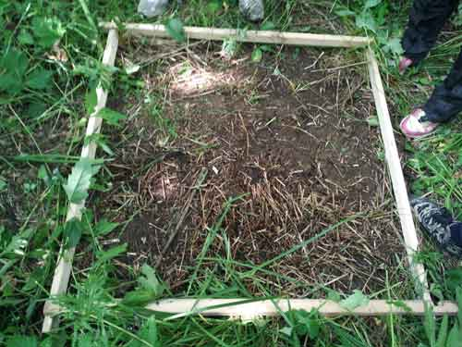 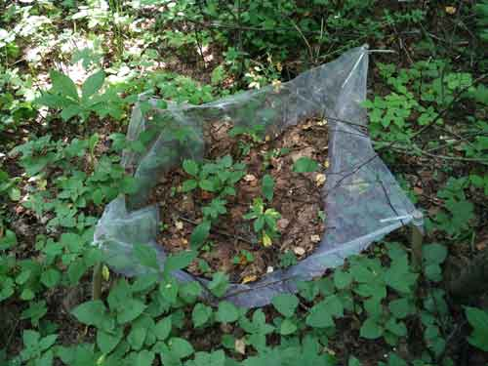

图2 收集凋落物采用的样方和凋落物收集器

凋落物分解速率采用凋落物袋法进行研究，具体方法如下：

凋落物分解速率的实习将使用凋落物收集器法获得的凋落物。将纱窗裁剪并制作为20 cm × 15 cm的凋落物袋。将烘干的凋落物放入凋落物袋，每个凋落物袋内放入10 g凋落物，用订书器将凋落物袋封口。选择红松落叶阔叶林和不同撂荒年限人参地，在每个样地地势平坦的地点随机选择5个位置，在每个位置放置10个凋落物袋，并用细竹签将凋落物袋固定在地表（图3）。凋落物放置后，用红漆在凋落物袋周围的树干上做好标记。一年之后，收集凋落物袋带回实习基地。将凋落物取出，烘干65°C烘干称重。凋落物分解速率计算公式如下：

*V* = （10 - *M*）/*d*

式中，*V*表示凋落物分解速率 （g d-1）；*M*表示凋落物的残留量；*d*表示取样距凋落物袋投放的时间。

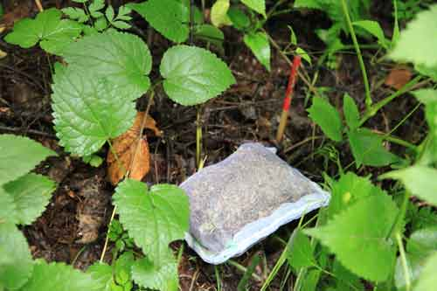 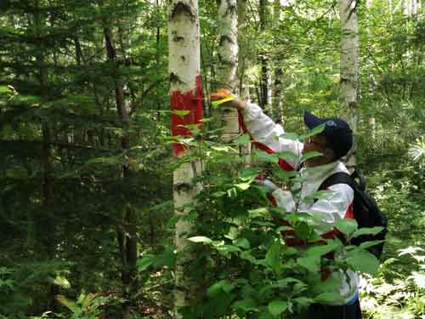

图3 凋落物袋和凋落物袋位置标记

**3.2.3 实习总结**

实习结束后，学生根据研究实习数据撰写实习报告。研究发现，随着撂荒年份的增加凋落物积累量先下降后逐渐增加（图4），这森林植被群落类型的演替有关。在人参撂荒地演替初期，乔本植物的增加能够抑制草本植物生长，不利于凋落物的积累；而在植物群落演替后期，植物物种组成与红松落叶阔叶林相似，其凋落物积累量逐渐增加。不同撂荒年份间凋落物分解速率没有显著差异。这可能是因为多种因素影响凋落物分解速率。人参撂荒地恢复演替过程中植被组成、土壤理化性质以及光照等环境条件都发生变化，这些因素对凋落物分解可能起促进或者抑制作用，而对凋落物分解速率没有发生显著影响。通过撰写研究性实习报告，能够加深学生对群落演替和营养循环等重要生态过程和相关生态学理论的理解。

C:\Users\Liujs\Desktop\a.EMF

图4 人参撂荒地和红松落叶阔叶林的凋落物积累量和分解速率

1. **研究性实习成效与建议**

森林凋落物积累量和分解速率是生态学的经典研究内容，而且与生物多样性和全球变化等生态学研究热点紧密联系。所以，关于凋落物量和分解速率的研究性实习对于学生和实习工作都具有良好效果：一方面，学生通过进行研究性实习，能够系统掌握生态学研究研究方法，并对生态学研究产生浓厚的兴趣，并提高学生的科研创新能力和综合素质。此外，学生通过研究性实习也能够提高查阅文献、统计分析数据和撰写研究论文的能力，为顺利完成毕业论文以及研究工作奠定良好的基础。另一方面，围绕凋落物量和分解速率能够进行连续多年的研究性实习，可以积累多年数据并形成系列研究成果，有助于提升生态学实习的教学水平，促进科研与教学工作的紧密结合。

相对于其他生态学实习，凋落物积累量和分解速率的实习内容方法简单，可操作性较强，不需要精密仪器设备，实习成本较低，大部分普通高校都能够开展这一研究性实习。鉴于影响凋落物积累和分解的因素复杂，关于凋落物积累和分解的实习内容作者提出以下建议：

第一，受实习时间限制，本文调查的凋落物量较实际凋落物量偏低。在每年生长季末，森林凋落物达到最大值，之后凋落物收集器中的凋落物会逐渐分解。所以，如果条件允许，凋落物量应该在每年生长季末进行调查。

第二，植物凋落物分解速率存在种间差异，凋落物分解速率实习应该采用相同植物物种的凋落物。作者建议，在每年生长季末按物种收集实习区优势植物的凋落物，研究凋落物分解速率的种间差异。如果乔本植物、草本植物和蕨类植物在实习区同时存在，可以进一步研究植物凋落物分解速率与植物进化和系统发育之间的关系。

第三，凋落物分解速率受温度、光照条件和土壤湿度等多种环境因子的影响，可以通过测定这些环境因子分析环境条件对凋落物分解的作用，进一步阐明环境条件、植物生长、凋落物分解和土壤营养循环等生态过程之间的作用关系和调节机制。

第四，对于实习基地位于草原、湿地等其他生态系统的院校，本文介绍的凋落物积累量和分解速率实习同样适用。各院校可以根据各自生态系统类型的特点，围绕凋落物积累量和分解速率开展相应的研究性实习。

**参考文献**

1. 牛翠娟, 娄安如, 孙儒泳, 李庆芬. 基础生态[M]. 北京: 高等教育出版社，2015.
2. 杨允菲, 祝廷成. 植物生态学[M]. 北京: 高等教育出版社，2011.
3. 张忠华, 胡刚. 高校《生态学》实验教学的思考与探索[J]. 教育教学论坛, 2013, 27: 204-206.
4. 闫明, 白聪, 要元媛. 生态学野外教学实习的改革与实践研究[J]. 安徽农业科学, 2014, 42(5) : 1577-1578.
5. 张忠华, 胡 刚. 高校生态学专业野外实习教学改革与探索[J]. 科学文汇, 2014, 291: 59-60.
6. 秦钟, 章家恩, 叶延琼. 生态学野外实习教学改革探讨[J]. 安徽农业科学, 2009, 37( 34): 17216-17217．
7. 沈显生, 尹路明, 李树美, 杨捷频. 研究型野外实习教学的设计与实践[J].教育与现代化, 2002, 64( 3) : 20-25, 36．
8. 邢福.长白山生态学实习指导[M]. 北京: 高等教育出版社, 2013.
9. Stoler, A.B. & Relyea, R.A. Living in the litter: The influence of tree leaf litter on wetland communities[J]. Oikos, 2011, 120(6): 862-872.
10. Stinchcombe, J.R. & Schmitt, J. Ecosystem engineers as selective agents: the effects of leaf litter on emergence time and early growth in Impatiens capensis[J]. Ecology Letters,2006, 9(3): 258-270.
11. Facelli, J.M. & Pickett, S.T.A. Plant litter: its dynamics and effects on plant community structure[J]. Botanical Review, 1991, 57(1): 1-32.
12. Sayer, E.J. Using experimental manipulation to assess the roles of leaf litter in the functioning of forest ecosystems[J]. Biological Reviews, 2006, 81(1): 1-31.
13. Ebermayer E. Die gesamte Lehre der Waldstreu, mitRu¨cksicht auf die chemische Statik des Waldbaues[M]. Berlin: Julius Springer, 1876.
14. Aerts R. Climate, Leaf Litter Chemistry and Leaf Litter Decomposition in Terrestrial Ecosystems: A Triangular Relationship[J]. Oikos, 1997, 79(3): 439-449.
15. Hattenschwiler S., Tiunov A.V., Scheu S. Biodiversity and litter decomposition in terrestrial ecosystems[J]. Annual Review of Ecology, Evolution, and Systematics, 2005, 39(1): 191-218.
16. Pan X., Berg M.P., Butenschoen O., Murray P., Bartish I.V., Cornelissen J.H.C., Dong M., Prinzing A. Larger phylogenetic distances in litter mixtures: lower microbial biomass and higher C/N ratios but equal mass loss[J]. Proceedings of The Royal Society B: Biological Sciences, 2015, 282(1806): 20150103-20150103.
17. Sayad E., Hosseini V., Gholami S., Saleheshooshtari M.H. Different predictors determining litter decomposition rate in functional groups of the tree plantations in a common garden[J]. Trees-structure and Function, 2015, 29(6): 1883-1891.
18. Meier C.L., Bowman W.D. Chemical composition and diversity influence non-additive effects of litter mixtures on soil carbon and nitrogen cycling: Implications for plant species loss[J]. Soil Biology & Biochemistry, 2010, 42(9):1447-1454.
19. Liu G, Cornwell W.K., Pan X, Cao K., Ye X., Huang Z., Dong M., Cornelissen J.H.C. 2014. Understanding the ecosystem implications of the angiosperm rise to dominance: leaf litter decomposability among magnoliids and basal angiosperms[J]. Journal of Ecology, 102(2): 337-344.

**Design and practice of research practice in ecology: the study of litter quantity and decomposition in different habitats in Changbai Mountain**

Liu Jushan1, Xing Fu1, Wang Deli1,2

1. Northeast Normal University, School of Life Sciences, Key Laboratory of Vegetation Ecology, Ministry of Education, Jilin, Changchun, 130024; 2.Northeast Normal University, School of Environment)

Abstract: Field practice is an important part of ecology teaching, and research practice is of great significance to improve students' practical innovation ability. This paper introduced the design and practice of research practice in ecology with the study of litter quantity and decomposition in different habitats in Changbai Mountain. Litter accumulation and decomposition are closely related to biodiversity, global change and other ecological research hotspots. The method of this ecological practice is simple, with high practicability and low cost, and there is much work to increase the practice. So, the ecological practice about litter quantity and decomposition can be widely used in other universities.

Key words: ecology, research practice, litter

1. 基金项目：国家基础科学人才培养基金（J1210070），吉林省高等教育教学改革重点课题（［2014］46），东北师范大学本科教学质量与教学改革工程建设项目（131004003）

   作者简介：刘鞠善（1979-），男，河南濮阳人，博士，副教授，主要从事草地生态学教学研究。Tel：0431- 85099992；E-mail：liujs606@nenu.edu.cn

   通讯作者：王德利（1963-），男，黑龙江密山人，博士，教授，主要从事草地生态学教学研究工作。Tel：0431- 85099737；E-mail：wangd@nenu.edu.cn